Профилактика детского дорожно-транспортного травматизма.
Профилактика детского дорожно-транспортного травматизма – проблема всего общества. Обучение детей правильному поведению на дорогах необходимо начинать с раннего возраста. Задача педагогов и родителей – воспитать из сегодняшних дошкольников грамотных и дисциплинированных участников дорожного движения.
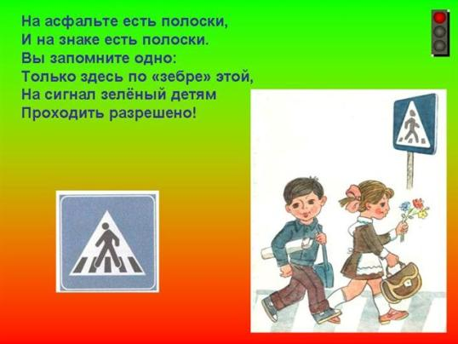
Сегодня, несмотря на серьезные шаги, предпринимаемые нашим государством в области законодательного регулирования в вопросах обеспечения безопасности жизнедеятельности дошкольников, на практике еще в недостаточной мере устанавливаются первопричины тяжелых несчастных случаев с детьми, а также низкого уровня охраны их здоровья и жизни.
Значительный пласт работы – это профилактика детского дорожно-транспортного травматизма и формирования у детей навыков безопасного поведения на дорогах. Возрастающая плотность уличного движения делает дороги все более опасными для детей и, соответственно, вопросы профилактики детского дорожно-транспортного травматизма не теряют своей актуальности.
Детский травматизм в нашей стране в десятки и сотни раз превышающий травматизм в других странах, требует перестать относиться к обучению безопасному поведению ребенка на дорогах как второстепенному предмету. Обучение детей правилам безопасного поведения на дорогах в период нахождения ребенка в детском саду, может уменьшить тяжелые последствия и возможность попадания его в ДТП. Единственное, что может спасти ребенка на дороге, - это вера в запретительные свойства красного цвете. Единственный, кто может его в этом убедить, - взрослый человек. И естественным способом – своим примером.
На поведение детей на дороге влияет целый ряд факторов, из которых необходимо подчеркнуть особую значимость возрастных и физиологических особенностей детей.
Вопросы воспитания безопасного поведения на улицах и дорогах у детей дошкольного возраста являются составной частью всех современных комплексных программ, реализуемых в ДОУ. Эта работа осуществляется в рамках всех разделов и направлений общеобразовательной программы дошкольного образования через: игру, воспитание навыков поведения, ознакомление с окружающим, развитие речи, художественную литературу, конструирование, изобразительное искусство, музыкальное творчество.
Главное цель работы педагогов по профилактике детского дорожного травматизма в ДОУ – формирование у детей навыков осознанного безопасного поведения на улицах станицы, города. Она реализуется путем решения нескольких задач:
1. усвоение дошкольниками первоначальных знаний о правилах безопасного поведения на улице;
2. формирование у детей качественно новых двигательных навыков и бдительного восприятия окружающей обстановки. Ребенок должен не только правильно двигаться в соответствии с полученным сигналом или ориентируясь на взрослого, но и уметь координировать свои движения с движениями других людей и перемещением предметов;
3. развитие у детей способности к предвидению возможной опасности в конкретной меняющейся ситуации и построению адекватного безопасного поведения.
Содержание представлений о безопасном поведении на улице, доступное детям дошкольного возраста.
Общие представления:
1. знать имя, фамилию, домашний адрес, телефон;
2. иметь представления об опасных ситуациях, которые могут возникнуть на улице и при играх во дворе дома; при катании на велосипеде (самокате, роликовых коньках)
Представления об опасных ситуациях на отдельных участках пешеходной части улицы:
Знать следующие правила дорожного движения:
1. переходить улицу только на зеленый свет светофора,
2. не играть на дороге или около проезжей части,
3. переходить улицу только по пешеходному переходу,
4. при переходе улицы сначала посмотреть налево, а дойдя до середины – направо,
5. знать устройство проезжей части,
6. знать некоторые дорожные знаки для пешеходов и водителей,
7. знать правила поведения в транспорте,
8. знать и соблюдать правила поведения во дворе.

По дороге в детский сад или из него проводите беседы с детьми о безопасном поведении на улице. Дисциплина на улице – залог безопасности пешеходов, докажите это ребенку на собственном примере.
Яркая одежда помогает водителю увидеть ребенка, а блеклая - затрудняет видение. Ребенку трудно разглядеть, что делается на улице, если на глаза надвинут капюшон или обзор закрывает зонт.
Чтобы ребенка легче было увидеть на улице, его надо одевать в одежду неоновых цветов с отражающими полосками или специальными отражателями.
«РЕБЕНОК И БЕЗОПАСНОСТЬ ДОРОЖНОГО ДВИЖЕНИЯ»
Помните, что перевозить ребенка в автомобиле можно лишь на заднем сидении и в специальном кресле! РЕБЕНОК – ГЛАВНЫЙ ПАССАЖИР!
Безопасность вашего ребенка зависит от ВАС. Берегите жизнь и здоровье ребенка – они бесценны.
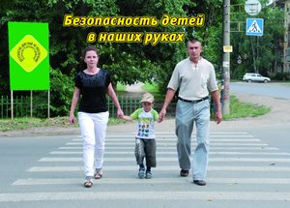
Помните, Вы для ребенка всегда являетесь авторитетом и примером в соблюдении Правил дорожного движения. Поэтому ребенок ведет себя на дороге точно так же, как и Вы. В целях профилактики возможных ДТП Вам предлагаются несколько полезных советов.
- Находясь на улице, не спешите, переходите проезжую часть размеренным шагом.
- Выходя на проезжую часть дороги, прекратите разговаривать - ребенок должен привыкнуть, что при переходе дороги нужно сосредоточиться.
- Не переходите дорогу на красный или желтый сигнал светофора.
- Переходите дорогу только на зеленый сигнал светофора и в местах, обозначенных дорожным знаком "Пешеходный переход".
- При высадке из автобуса, троллейбуса, трамвая, такси выходите первыми. В противном случае ребенок может упасть или побежать на проезжую часть дороги.
- Привлекайте ребенка к участию в наблюдениях за обстановкой на дороге: показывайте ему те автомобили, которые готовятся поворачивать, едут с большой скоростью и т.д.
- Не выходите с ребенком на проезжую часть из-за каких-либо препятствий: стоящих автомобилей, кустов, не осмотрев предварительно дорогу. Это типичная ошибка родителей. Нельзя допускать, чтобы дети ее повторяли.

Причины детского дорожно-транспортного травматизма
- Переход дороги в неустановленном месте, перед близко идущим транспортом
- Игры на проезжей части
- Невнимание к сигналам регулирования движением
- Выход на проезжую часть из-за стоящих машин, сооружений, зелёных насаждений и других препятствий
- Неправильный выбор места перехода дороги при высадке из маршрутного транспорта
- Незнание правил перехода перекрёстка
- Хождение по проезжей части при наличии тротуара
- Езда на велосипеде по проезжей части, когда нет 14 лет
- Езда на роликах и самокатах по проезжей части
- Психологические причины: Бегство от опасности в потоке движущегося транспорта, неумение детей наблюдать; невнимательность; неразвитое чувство опасности, недостаточный надзор взрослых за поведением детей.

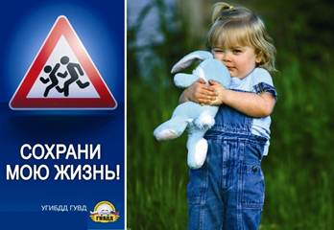

Рекомендации по обучению детей правилам безопасного поведения на улицах и дорогах
При выходе из дома, если у подъезда дома есть движение транспорта, обратите на это внимание ребенка. Вместе с ним посмотрите: не приближается ли транспорт. Если у подъезда стоят транспортные средства или растут деревья, остановитесь, научите ребенка осматриваться по сторонам и определять: нет ли опасности приближающегося транспорта.
При движении по тротуару придерживайтесь стороны подальше от проезжей части. Взрослый должен находиться со стороны проезжей части.
Находясь на улице с дошкольником и младшим школьником, родители должны крепко держать его за руку.
Приучите ребенка, идя по тротуару, внимательно наблюдать за выездом машин со двора.
Готовясь перейти дорогу, остановитесь, осмотрите проезжую часть со всех сторон. Развивайте у ребенка наблюдательность за дорогой.
Показывайте ребенку следующие действия: поворот головы налево, направо для осмотра дороги; разделительную линию, где можно остановиться для пропуска автомобилей, держа его за руку. Учите ребенка всматриваться вдаль, пропускать приближающиеся машины.

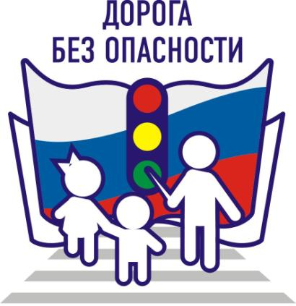

Памятка для родителей - водителей и пассажиров
• Пристегиваться ремнями безопасности необходимо абсолютно всем! В том числе и в чужом автомобиле, и при езде на короткие расстояния. Если это правило автоматически выполняется взрослыми, то оно легко войдет у ребёнка в постоянную привычку,
• Дети должны сидеть в специальном детском устройстве или занимать самые безопасные места в автомобиле: середину или правую часть заднего сиденья.
• Как водитель или пассажир вы - пример для подражания. Не будьте агрессивны по отношению к другим участникам движения. Если вам что-то не нравится, объясните конкретно, в чём ошибка других водителей или пешеходов.
• Во время длительных поездок чаще останавливайтесь. Детям необходимо двигаться. Поэтому они будут стараться освободиться от ремней безопасности и капризничать.

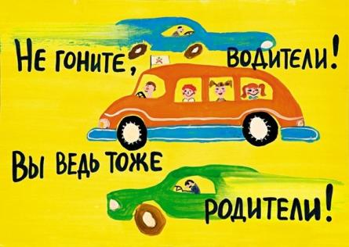

РОДИТЕЛЬ-ВОДИТЕЛЬ, ПОМНИ! ЧЕМ БОЛЬШЕ СКОРОСТЬ АВТОМОБИЛЯ, ТЕМ СИЛЬНЕЕ УДАР И СЕРЬЁЗНЕЕ ПОСЛЕДСТВИЯ!
Малыши дошкольного и младшего школьного возраста не воспринимают опасности транспорта. Они ещё не знают, что такое боль и смерть. Игрушки и мяч для них гораздо важнее жизни и здоровья. Отсюда правило: если на дорогу выкатился мяч, обязательно появится ребёнок. Знай это и заранее притормози.
Если ребёнок смотрит на автомобиль, это не значит, что он его видит. Увлечённый своими мыслями, он часто не замечает приближающийся автомобиль. Взрослый, сбитый машиной, получает "бамперный перелом" - перелом голени. Детям же удар приходится в живот, грудную клетку и голову. В результате ребенок погибает или получает тяжелые травмы черепа, разрывы внутренних органов и переломы.
Учите детей наблюдательности на улицах и дорогах!
- Выходите из дома заблаговременно, чтобы оставался резерв времени. Ребёнок должен привыкнуть ходить по дороге, не спеша.
- Не рекомендуется ускорять шаг или бежать вместе с ребёнком на остановку нужного маршрутного транспорта. Приучите ребенка, что это опасно, лучше подождать следующего автобуса (троллейбуса) и т.д.
- При переходе проезжей части, прекращайте разговоры с ребёнком, он должен привыкнуть, что при переходе нужно не разговаривать, а наблюдать за дорогой, движением транспорта.
- Следите за тем, чтобы переходить проезжую часть не наискосок, а прямо, строго перпендикулярно. Ребёнок должен понимать, что это делается для лучшего наблюдения за движением транспорта,
- На остановках маршрутного транспорта держите ребёнка крепко за руку. Нередки случаи, когда ребёнок вырывается и выбегает на проезжую часть.
- Переходите проезжую часть только на пешеходных переходах.
- Наблюдая за приближающимися транспортными средствами, обращайте внимание ребёнка на то, что за большими машинами (автобус, троллейбус) может быть опасность: едет легковой автомобиль на большей скорости или мотоцикл. Поэтому лучше подождать, если нет уверенности, что скрытой опасности нет,
- Переходите проезжую часть только на зелёный сигнал светофора. Объясняйте ребёнку, что переходить дорогу на зелёный мигающий сигнал нельзя. Он горит всего три секунды, можно попасть в ДТП.
- Помните, что ребёнок обучается движению по улице прежде всего на Вашем примере, приобретая собственный опыт.
Дошкольник не понимает опасности, которая подстерегает его на улице. Поэтому ребенок не должен самостоятельно ходить по улицам и переходить дороги.
У ребенка другие особенности слуха и зрения.
Ему сложно определить, с какой стороны исходит звук. Услышав сигнал автомобиля, он может сделать роковой шаг навстречу опасности.
Ребёнок не умеет эффективно использовать периферическое зрение и полностью "выключает" его, когда перебегает дорогу, фокусируясь на каком-либо предмете. Он считает, что если он видит автомобиль, то водитель тоже его видит и остановится.
Ребёнок не может определить близко или далеко находится автомобиль, быстро он едет или медленно.
